6 recomendaciones para la automatización de los exteriores de la vivienda

Cómo disfrutar más de jardines y terrazas con la tecnología

Barcelona, mayo de 2020.- Desde que comenzó el confinamiento debido a la pandemia de la COVID-19, aquellos que cuentan con jardines, terrazas y balcones en casa están usando y disfrutando estos espacios como nunca. Si además esto ocurre con la llegada del buen tiempo, estos espacios se convierten en una estancia más de la casa, cobrando un importancia fundamental. De hecho, el interés por viviendas con espacios exteriores ha aumentado considerablemente, pues muchas familias se han vuelto a dar cuenta de su importancia para el bienestar físico y emocional, especialmente cuando estamos obligados a pasar muchas semanas en nuestro hogar.

Para sacar el máximo partido a la terraza o al jardín, la tecnología se puede convertir en una gran aliada. Según los expertos de Loxone, fabricante de soluciones completas para automatizar edificios y viviendas, una Smart Home no acaba en las paredes de la casa, sino que se extiende a los espacios exteriores. “Si hacemos que estos espacios sean Smart, podremos disponer de más tiempo para disfrutar de ellos”. Para ello, hay 6 puntos clave a tener en cuenta para tener un jardín inteligente y automatizado.

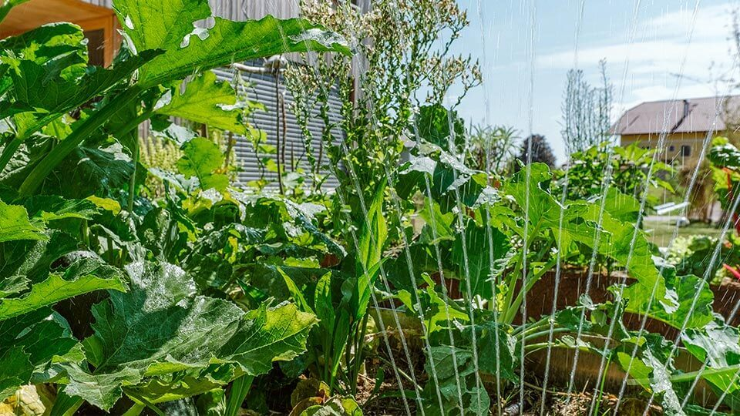
#1 Riego inteligente
En muchos jardines, un sistema de riego automático ya es un estándar. En plena ola de calor, para aquellos que no tienen un sistema de riego automático con aspersores, esta tarea es bastante tediosa. Además, como todo buen jardinero sabe, no se aconseja regar durante las horas de sol, lo que significa que el riego debe de realizarse por la mañana a primera hora o al atardecer. ¿Pero qué pasa si ha llovido? Entonces el riego automático no debería encenderse, ya que malgasta agua y dinero.

El servicio meteorológico y los sensores de lluvia y humedad del suelo aportan información al Miniserver de Loxone para que éste dé las órdenes más adecuadas al sistema de riego, haciendo que el propietario no deba preocuparse en activar, desactivar o cambiar de horario el riego en función de los datos meteorológicos.

#2 Monitorización de la cisterna
Muchas personas utilizan el agua de lluvia de la cisterna para el riego del jardín, siendo más ecológico y rentable. Para saber cuánta agua hay en la cisterna, hay que quitar la tapa y revisarla. La bomba no debe activarse si el nivel de llenado es demasiado bajo porque podría dañarse y esto hace que revisar la cisterna cada vez sea bastante laborioso. Existe la solución de integrar en el Miniserver el funcionamiento de la cisterna a través de un sensor ultrasónico que mide el nivel de agua.

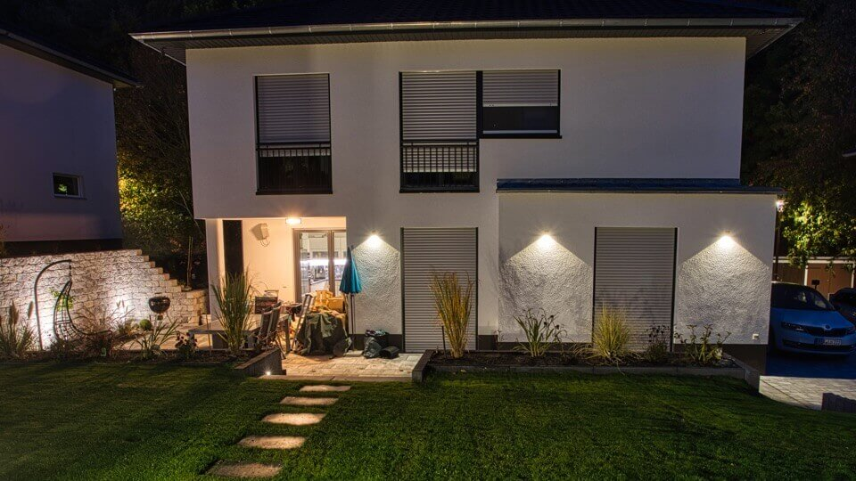
#3 Iluminación ambiental
El control de la iluminación no es solo una necesidad en interiores. Iluminar el jardín por la tarde o por la noche aporta seguridad y permite crear escenas de iluminación ambiental. El Miniserver utiliza las coordenadas geográficas para calcular cuando oscurece, por lo tanto, la iluminación exterior inteligente sólo se activa cuando realmente tiene sentido. No importa cómo sea el jardín, la iluminación se puede integrar en casi cualquier lugar: iluminación de los caminos de jardín o paredes de la casa, luces de superficie en aleros o techos, focos en terrazas, iluminación de piscinas… En este ejemplo práctico de iluminación exterior inteligente se pueden encontrar todos los detalles para la implementación.

#4 Audio perfecto en el jardín
Un buen sistema de audio es útil para diferentes situaciones: ocio, seguridad, saber si llaman a la puerta principal…

Especialmente en verano, el jardín se utiliza para barbacoas, fiestas, reuniones con amigos… ¡y lo que no debe faltar es la música! Simplemente planifica una zona de audio para la terraza además de las zonas de audio dentro de la casa. El Music Server y los altavoces garantizan el sonido perfecto en el jardín.

El sonido en la terraza también ayuda a la seguridad. Si algún intruso accede a la casa, se reproduce un tono de alarma en todos los altavoces. De esta manera, los vecinos también se dan cuenta y el ladrón desestima la entrada.

Si alguien llama a la puerta principal, a menudo no se oye desde el jardín. Solución: haz que el timbre suene por los altavoces del exterior.

#5 Protección solar automática
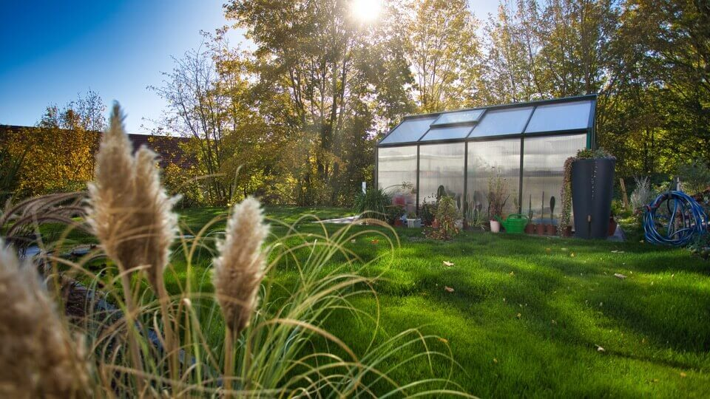
No deben faltar elementos de protección solar como toldos o pérgolas en los jardines y más aún si no hay árboles u otras fuentes naturales de sombra. Se pueden integrar estos elementos simplemente instalando un motor y añadiendo los actuadores pertinentes. Según los parámetros como la posición del sol o la temperatura ambiente, el Miniserver asume el control. Si es necesario, también se puede extender el toldo o pérgola manualmente mediante la Loxone App, pulsadores Touch o el Remote Air.

#6 Climatizar el invernadero
Si tienes un invernadero y necesitas que el clima en el interior sea el óptimo para el cuidado de las plantas, se puede instalar la calefacción por suelo radiante. El flujo de energía en el invernadero se controla a través de Loxone utilizando un actuador que incluye un sensor de temperatura. Esto protege las plantas del calor y las heladas, durante todo el año.

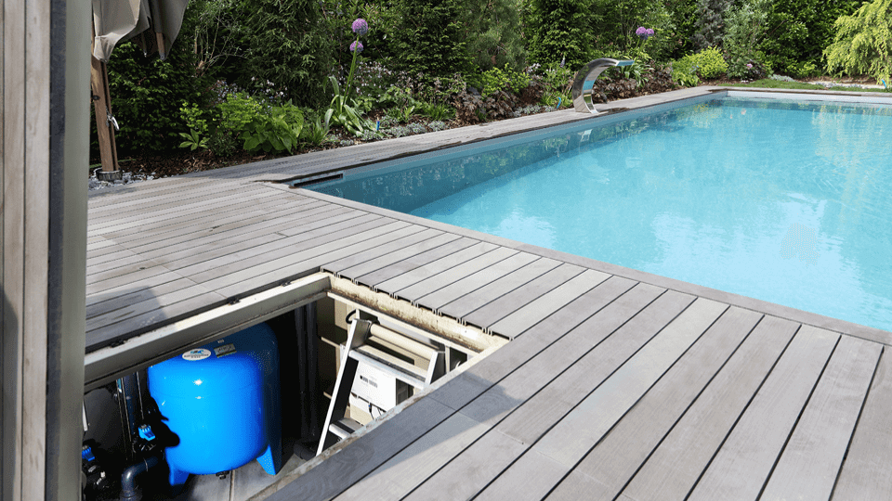
#Extra: Piscina Smart
También se puede integrar en el sistema inteligente para sacarle el máximo partido y agilizar su mantenimiento. Desde el software de Loxone se puede controlar la cubierta de la piscina a distancia, por sensores u horarios, controlar la iluminación, la temperatura del agua, la función contracorriente, etc. Desde casa, desde la piscina con pulsadores en el borde o desde cualquier otro lugar a través de la App.

Acerca de Loxone – www.loxone.com
La empresa Loxone se fundó en 2009 para revolucionar el mercado de la Smart Home y Smart Buildings con su potente Miniserver. Actualmente ya es uno de los líderes en esta tecnología y proporciona a sus usuarios una solución completa e integrada, totalmente preparada para el presente y el futuro. El grupo, con más de 300 empleados, se divide en tres partes: organización de los mercados, estrategia y desarrollo y centros de competencia. Loxone es una de las empresas con más rápido crecimiento de la industria Smart Home. La sede central del grupo es Loxone Electronics GmbH y se encuentra en Kollerschlag, Austria. Thomas Moser y Martin Öller son los fundadores propietarios de la empresa. Producción íntegra en Europa. La organización se expande a través de delegaciones en once países donde incorporan equipos de ventas y soporte referente a la solución Loxone (Estados Unidos, Inglaterra, Alemania, Francia, España, Italia, Suiza, República Checa, Benelux, China y Austria).

Contacto de Prensa
Vanessa Rodríguez
Tech Sales Comunicación – Gabinete de Prensa
Tel. 691.41.97.64
vanessa@techsalesgroup.es

